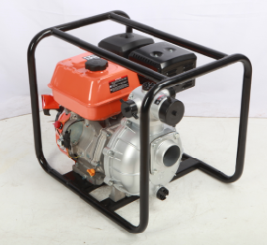
Возвращение легенды!

Производство: Китай
Оборудование MERAN известно специалистам строительной отрасли уже более 10 лет и зарекомендовало себя надежным брендом широкого спектра применения в различных областях.
Мотопомпы MERAN показали себя как надежное и качественное оборудование для перекачки вод с различной степенью загрязнённости. Область применения: дренаж, водоснабжение, пожаротушение, полив, осушение болот и котлованов. Наличие в линейке MERAN высоконапорных мотопомп с напором до 80 метров, позволяет использовать их при подаче воды на большие расстояния, при пожаротушении, а также при необходимости создания большого давления.
Гарантия на мотопомпы 12 месяцев

Преимущества
- Качественные и надежные мотопомпы среднего ценового диапазона, что делает их доступными в любой ситуации.
- Разработаны для российских условий эксплуатации.
- Система контроля качества, эксплуатационные испытания каждой партии.
- Двигатели разработаны по аналогам таких известных мировых брендов Honda и Yanmar.
- Мощная всасывающая способность, высота всасывания до 7 метров
- Простой и легкий запуск без предварительного заполнения водой всасывающего шланга, достаточно заполнить водой корпус насоса
Используемые материалы
- Внешний корпус мотопомпы и крыльчатка (рабочее колесо) выполнены из прочного алюминиевого сплава
- Торцевое уплотнение из углекерамики
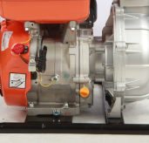
- Улитка корпуса помпы изготовлены из чугуна
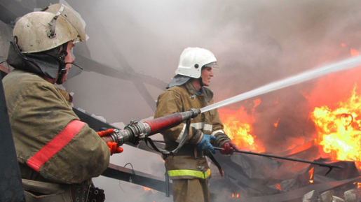
Датчик масла в картере бензинового двигателя
Максимальный напор до 80 метров

Заливная пробка с масляным щупом

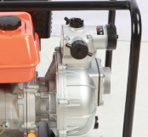
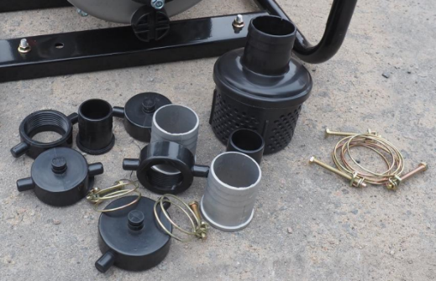
Мотопомпы укомплектованы фильтр-сеткой, переходниками, хомутами для крепления шлангов и заглушками.
Заливная горловина.
Перед первым пуском достаточно залить воду в корпус мотопомпы, воздух во всасывающем шланге она прокачает сама.

Технические характеристики бензиновой высоконапорной мотопомпы MERAN

Модель | MPG201H
Диаметр соединительных патрубков | 80 мм(3”) х 65 мм(2½”)-40 мм(1½ “)-40 мм(1½ “)
Высота напора | 70 м
Производительность | 834 л/мин, 50 м³/час
Высота всасывания | 7 м
Торцевое уплотнение | Углекерамика
Перекачиваемые частицы | -
Двигатель | AP188F (с датчиком уровня масла)
Тип | 4-тактный бензиновый двигатель с воздушным охлаждением
Объём двигателя | 389 см³
Мощность номинальная | 8,0 кВт(10,9 л.с.)/3600 об./мин
Мощность максимальная | 8,5 кВт(11,6 л.с.)/3600 об./мин
Топливо | Автомобильный бензин не ниже АИ-92
Емкость топливного бака | 5,5 л
Время непрерывной работы | Примерно 1,4 часа
Система пуска | Ручной обратный пускатель
Габаритные размеры (Д х Ш х В) | 620 х 480 х 535 мм
Масса нетто | 45 кг
Стандартные аксессуары | Набор ключей для двигателя (1 набор) , фильтр-сетка (1 шт.), штуцер для шлангов (4 шт.), шланговый хомут (5 шт.)

Кривая рабочих характеристик
